Medieninformation

CABAres, CABArei
von Zijah Sokolovic

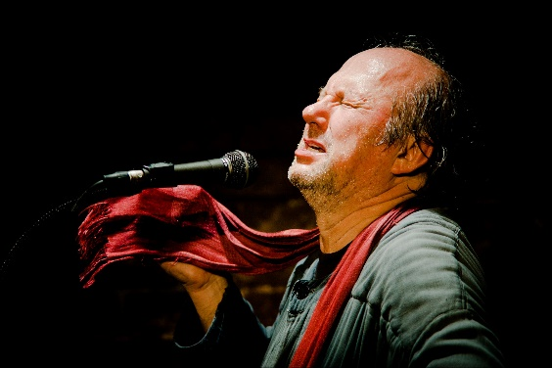
In seinem Stück "CABAres, CABArei", dass er bereits fast 30 Jahren aufführt, erzählt Sokolovic von der Orientierungslosigkeit des modernen Menschen im klassischen Spannungsfeld - zwischen der Liebe und dem Tod. Sokolovic schafft es, ohne den Einsatz von technischen Hilfsmitteln die Zuschauer durch sein virtuoses Spiel über einen Zeitraum mehr als zwei Stunden zu fesseln. Sokolovic spielt nicht auf der Bühne, er lebt auf der Bühne.
Obwohl der Autor dieses Stück als Kabarett bezeichnet hat, handelt es sich in erster Linie um eine ernsthafte Angelegenheit, da sein Werk tatsächlich ein gnadenloses Entblößen des Lebens ist.
Überzeugen Sie sich, warum dieses Theaterstück auch nach 30 Jahren nichts von seiner Aktualität eingebüßt hat und immer noch vor vollen Sälen aufgeführt wird, während es von Zijah mit derselben Energie und Leidenschaft wie beim ersten Mal präsentiert wird.

in BKS Sprache

Termin: 28.1.2024
Beginn: 19:30 Uhr
Preise: Euro 30,-/25,-

Kartenvorverkauf: 1040 Wien, Argentinierstraße 37
von Montag bis Samstag von 13.00 bis 18.00 Uhr
Karten Hotline: 01/501 65/13306
www.akzent.at
Pressefotos in 300dpi und –texte für Ihre Ankündigung stehen auf unserer Website www.akzent.at in unserem Pressebereich zur Verfügung.

